Продолжаем познавать себя, свой темперамент, свои внутренние установки.

Выберите пейзаж и узнайте, какой у вас темперамент
Практикующие психологи составили тест. Выберите одну из четырёх картинок и прочтите описание ниже.
1. У вас спокойный и тихий темперамент. Вы редко показываете свои эмоции, вам по душе ваш нынешний образ жизни, и вам не хотелось бы его менять. Вы не большой любитель лета и жары – зато обожаете зиму, снег и считаете, что это самое сказочное время в году.
2. Вам не нравится скука и однообразность. Скорее всего, вы устали от работы, вам хочется отдыха где-то в жарких местах, хочется приключений. Без них жизнь для вас словно кромешный мрак.
3. Вы меланхоличный человек, который любит предаваться ностальгии. Старые фильмы, старые игры — всё это вызывает тёплый отклик в вашем сердце. Также вам нравятся всякие тёмные загадочные места, навевающие странные ощущения. Вы человек, предпочитающий уединение любой компании. Одному вам никогда не бывает скучно.
4. Вы сангвиник с вечно позитивным настроением. У вас хорошее чувство юмора, и вы цените людей с такими же качествами, как у вас. Вы не зацикливаетесь на своих проблемах и способны отпускать ситуацию, если сами ничего не можете изменить в ней. Тем не менее, вы будете цепляться за любую возможность поменять её в лучшую сторону, если таковая имеется.

ЧТО ВАМ СЕЙЧАС СИЛЬНО МЕШАЕТ В ЖИЗНИ

Бывает так, что в жизни нам мешают не только другие люди или обстоятельства, но и мы сами. Удивлены? А ведь так и есть.
Зачастую наши слова, мысли и поступки являются серьезными препятствиями.
Предлагаем заглянуть в свое подсознание и узнать о том, чем вы сами себе мешаете.
Отвлекитесь от посторонних мыслей и выберите из предложенных вариантов то животное, с которым вы себя ассоциируете:
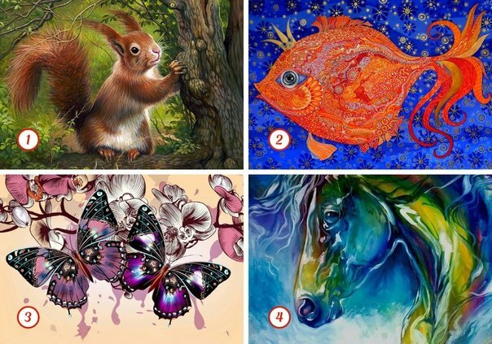
1

Результаты теста
Белка
Вам мешает ваша апатия. Она возникла не случайно! Всё дело в том, что вы перестали что-либо планировать и просто опустили руки. Кроме того, вы перестали самостоятельно принимать решения. Это делает кто-то за вас, либо вы вовсе избегаете подобных ситуаций. Вам стоит встряхнуться и измениться. Тогда вашу депрессию как рукой снимет!
Рыбка
Как ни странно, но вам сейчас мешает ваш реализм! Вы совершенно не желаете мечтать и даже не рассчитываете на удачу.
Помните, что мысли материальны, и они помогают нам ставить перед собой цели. Вы поступаете неверно, ведь ваш реализм загоняет вас в такие границы, из которых потом трудно будет выбраться.
Вам стоит смотреть шире! Иначе жизнь останется для вас серым туманом.
Бабочка
На данном жизненном этапе вы отдаёте своим близким людям больше, чем получаете. Конечно, это характеризует вас с той стороны, что вы щепетильны в любых делах и являетесь альтруистом. Вот только такие жертвы вам мешают в достижении собственных целей.
Помните, если вы не будете себя «баловать» и жить всё время для кого-то, то не сможете получить от жизни желаемого.
Лошадь
Вам мешает ваша любовь к глубокому анализу всего происходящего. Конечно, в некоторых делах это плюс, но иногда нужно уметь «ловить момент». Иногда шанс выпадает нам лишь раз и его не стоит упускать.
Станьте чуточку безрассуднее. Вам это пойдёт исключительно на пользу. Иначе вы пропустите всё самое интересное.

Психолог
социально-реабилитационного отделения для граждан пожилого возраста инвалидов и детей ограниченными возможностями
Федорова Т.Ю

